肉桂酰胺

化学品安全技术说明书
产品名称:肉桂酰胺 | 按照GB/T 16483、GB/T 17519 编制
修订日期: 2018年07月15日 | 最初编制日期: 2018年07月15日
版本: 1.0

第1部分 化学品及企业标识
化学品中文名：肉桂酰胺
化学品英文名：cinnamon amide
企业名称：武汉能迈科实业有限公司
企业地址：武汉市江岸区塔子湖东路18号
联系电话：027-83916065

第 2 部分：危险性概述
紧急情况概述
粉末灰白色或米色吞咽有害。 请教医生。, 向到现场的医生出示此安全技术说明书。 如果吸入,请将患者移到新鲜空气处。, 如呼吸停止，进行人工呼吸。, 请教医生。 用肥皂和大量的水冲洗。, 请教医生。谨慎起见用水冲洗眼睛。 切勿给失去知觉者喂食任何东西。, 用水漱口。, 请教医生。
GHS危险性类别
急性毒性 , 经口 ( 类别 4 ), H302
本部分提及的健康说明（H-)全文请见第16部分。
GHS 标签要素，包括防范说明
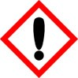
象形图

信号词 警告
危险申明
H302 吞咽有害。预防措施
P264 作业后彻底清洗皮肤。
P270 使用本产品时不要进食、饮水或吸烟。事故响应
P301+P312 如误吞咽：如感觉不适，呼叫急救中心/医生。
P330 漱口。废弃处置
P501 将内装物/容器送到批准的废物处理厂处理。
物理和化学危险
目前掌握信息，没有物理或化学的危险性。
健康危害
H302 吞咽有害。
环境危害
目前掌握信息，没有环境的危害。
其它危害物
- 无

第 3 部分：成分/组成信息
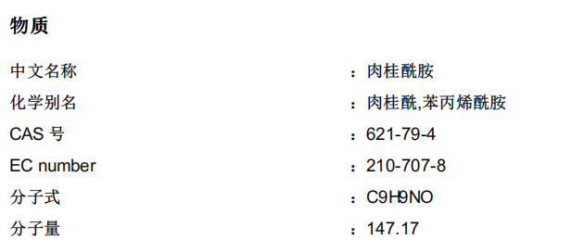

第 4 部分：急救措施
必要的急救措施描述
一般的建议
请教医生。 向到现场的医生出示此安全技术说明书。
吸入
如果吸入,请将患者移到新鲜空气处。 如呼吸停止，进行人工呼吸。 请教医生。皮肤接触
用肥皂和大量的水冲洗。 请教医生。眼睛接触
谨慎起见用水冲洗眼睛。
食入
切勿给失去知觉者喂食任何东西。 用水漱口。 请教医生。
最重要的症状和健康影响
最重要的已知症状及作用已在标签（参见章节2.2）和/或章节11中介绍
及时的医疗处理和所需的特殊处理的说明和指示
无数据资料
对医生的特别提示
无数据资料

第 5 部分：消防措施
灭火介质
灭火方法及灭火剂
用水雾，耐醇泡沫，干粉或二氧化碳灭火。
源于此物质或混合物的特别的危害
碳氧化物, 氮氧化物
灭火注意事项及保护措施

如有必要，佩戴自给式呼吸器进行消防作业。

第 6 部分：泄露应急处理
人员防护措施、防护装备和应急处置程序
使用个人防护装备。 避免粉尘生成。 避免吸入蒸气、气雾或气体。 保证充分的通风。 避免吸入粉尘。有关个人防护,请看第8部分。
环境保护措施
不要让产品进入下水道。
泄漏化学品的收容、清除方法及所使用的处置材料
收集和处置时不要产生粉尘。 扫掉和铲掉。 放入合适的封闭的容器中待处理。
参考其他部分
丢弃处理请参阅第13节。

第 7 部分：操作处置与储存
安全操作的注意事项
避免接触皮肤和眼睛。 避免形成粉尘和气溶胶。
在有粉尘生成的地方,提供合适的排风设备。一般性的防火保护措施。有关预防措施，请参见章节2.2。
安全储存的条件,包括任何不兼容性
贮存在阴凉处。 使容器保持密闭，储存在干燥通风处。

第 8 部分：接触控制/个体防护
控制参数
危害组成及职业接触限值
没有已知的国家规定的暴露极限。
暴露控制
适当的技术控制
按照良好的工业卫生和安全规范进行操作。 休息前及工作结束时洗手。
个体防护装备
眼面防护
带有防护边罩的安全眼镜符合 EN166要求请使用经官方标准如NIOSH (美国) 或 EN 166(欧盟) 检测与批准的设备防护眼部。
皮肤保护
戴手套取手套在使用前必须受检查。 请使用合适的方法脱除手套(不要接触手套外部表面),避免任何皮肤部位接触此产品. 使用后请将被污染过的手套根据相关法律法规和有效的实验室规章程序谨慎处理. 请清洗并吹干双手
所选择的保护手套必须符合法规 (EU)2016/425 和从它衍生出来的 EN 374 标准所给出的规格。
身体保护
全套防化学试剂工作服, 防护设备的类型必须根据特定工作场所中的危险物的浓度和数量来选择。
呼吸系统防护
如须暴露于有害环境中,请使用P95型(美国)或P1型(欧盟英国 143)防微粒呼吸器。如需更高级别防护,请使用OV/AG/P99型(美国)或ABEK-P2型 (欧盟英国 143)
防毒罐。
呼吸器使用经过测试并通过政府标准如NIOSH（US）或CEN（EU）的呼吸器和零件。
环境暴露的控制
不要让产品进入下水道。

第 9 部分：理化特性
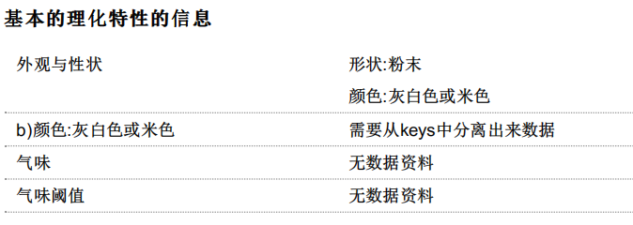
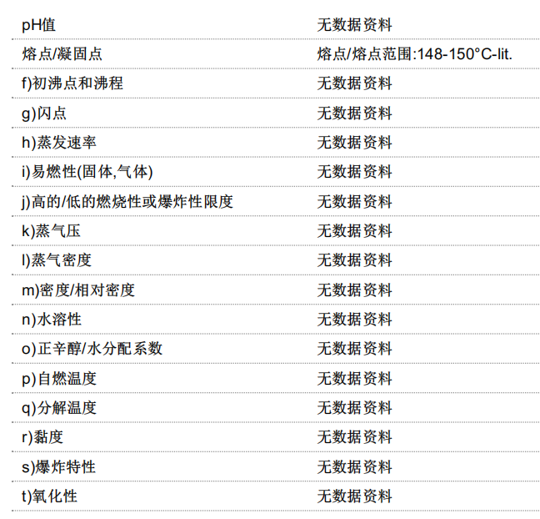

第 10 部分：稳定性和反应性

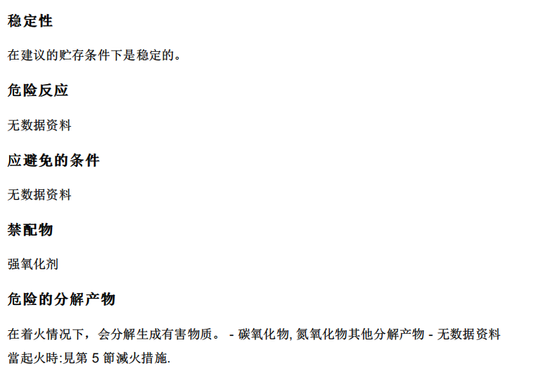

第 11 部分：毒理学信息
毒理学影响的信息
急性毒性
LD50 经口 - 小鼠 - 1,600 mg/kg
皮肤腐蚀/刺激无数据资料
严重眼睛损伤/眼刺激无数据资料
呼吸或皮肤过敏无数据资料
生殖细胞致突变性无数据资料
致癌性
IARC: 此产品中所有含量大于等于0.1%的组分中，没有被IARC鉴别为已知或可能的致癌物。
生殖毒性
特异性靶器官系统毒性（一次接触） 无数据资料
特异性靶器官系统毒性（反复接触） 无数据资料
吸入危害无数据资料
附加说明
化学物质毒性作用登记 : GD6853000
据我们所知，此化学，物理和毒性性质尚未经完整的研究。

第 12 部分：生态学信息
生态毒性
无数据资料
持久性和降解
无数据资料
生物蓄积潜力
无数据资料
土壤中的迁移性
无数据资料
PBT和vPvB的结果评价
由于化学品安全评估未要求/未开展，因此 PBT/vPvB 评估不可用
其他环境有害作用
无数据资料

第 13 部分：废弃处置
废物处理方法
产品
将剩余的和不可回收的溶液交给有许可证的公司处理。 联系专业的拥有废弃物处理执照的机构来处理此物质。 与易燃溶剂相溶或者相混合，在备有燃烧后处理和洗刷作用的化学焚化炉中燃烧
污染包装物
按未用产品处置。

第 14 部分：运输信息
联合国编号 / UN number
欧洲陆运危规 / ADR/RID: - 国际海运危规 / IMDG: - 国际空运危规 / IATA-DGR: -
联合国运输名称 / UN proper shipping name
欧洲陆运危规 : 非危险货物
ADR/RID: 非危险货物 国际海运危规 : 非危险货物
IMDG: Not dangerous goods
国际空运危规 : 非危险货物
IATA-DGR: Not dangerous goods
运输危险类别 / Transport hazard class(es)
欧洲陆运危规 / ADR/RID: - 国际海运危规 / IMDG: - 国际空运危规 / IATA-DGR: -
包裹组 / Packaging group
欧洲陆运危规 / ADR/RID: - 国际海运危规 / IMDG: - 国际空运危规 / IATA-DGR: -
环境危害 / Environmental hazardsADR/RID 欧洲负责公路运输的机构/欧洲负责铁路运输的机构 : 否
国际海运危险货物规则 (IMDG) 海洋污染物（是/否） : 否
国际空运危规 : 否
特殊防范措施 特 / Special precautions for user
请根据化学品性质选择合适的运输工具及相应的运输储存条件。运输工具应配备相应品种和数量的消防材料及泄露应急处理设备。如选择公路运输，请按规定路
线行驶。
禁配物 禁 / Incompatible materials
强氧化剂
第 15 部分：法规信息
专门对此物质或混合物的安全，健康和环境的规章 专 / 法规适用法规 法
中华人民共和国职业病防止法 中
职业病危害因素分类目录: 未列入
危险化学品安全管理条例 危
危险品化学品目录（2018）: 未列入
危险化学品环境管理登记办法 危
重点环境管理危险化学品目录（2014）: 未列入
麻醉药品和精神药品管理条例 麻
麻醉药品品种目录（2013）: 未列入精神药品品种目录（2013）: 未列入
新化学物质环境管理办法 新
中国现有化学物质名录: 未列入
其它的规定 其
请注意废物处理也应该满足当地法规的要求。
第 16 部分：其他信息
参考文献 参
【1】国际化学品安全规划署：国际化学品安全卡（ICSC），网址：http://www.ilo.org/dyn/icsc/showcard.home。
【2】国际癌症研究机构，网址：http://www.iarc.fr/。
【3】OECD 全球化学品信息平台，网址：http://www.echemportal.org/echemportal/index?pageID=0&request_locale=en。
【4】美国 CAMEO 化学物质数据库，网址：http://cameochemicals.noaa.gov/search/simple。
【5】美国医学图书馆:化学品标识数据库，网址：http://chem.sis.nlm.nih.gov/chemidplus/chemidlite.jsp。
【6】美国环境保护署：综合危险性信息系统，网址：http://cfpub.epa.gov/iris/。
【7】美国交通部：应急响应指南，网址：http://www.phmsa.dot.gov/hazmat/library/erg。
【8】德国GESTIS-有害物质数据库，网址：http://gestis-en.itrust.de/。
【9】Sigma-Aldrich，网址：https://www.sigmaaldrich.com/
其他信息 其
安全技术说明书第 安 2、3部分提及的危险性说明的全文 部
H302 吞咽有害
免责声明：
本MSDS的信息仅适用于所指定的产品，除非特别指明， 对于本产品与其它物质的混合物等情况不适用。 本MSDS只为那些受过适当专业训练的该产品的使用人员
提供产品使用安全方面的资料。 本MSDS的使用者，须对该SDS的适用性作出独立判断。由于使用本MSDS所导致的伤害，本MSDS的编写者将不负任何责任。

